

UNIVERSIDAD NACIONAL AUTÓNOMA DE MÉXICO

FACULTAD DE INGENIERÍA

DIVISIÓN DE INGENIERÍA ELÉCTRICA

COMPUTACIÓN GRÁFICA E INTERACCIÓN HUMANO-COMPUTADORA

CLAVE 1590

Profesor: Ing. Carlos Aldair Roman Balbuena

Alumno: Marco Antonio Moreno Guerra

**Manual de usuario del proyecto final**

Fecha de entrega: 05 de mayo del 2019

Grupo: 1

Grupo de teoría: 3

Semestre: 2019-2

# 

# 

# 

# Índice

Índice **1**

Objetivo **2**

Introducción **2**

Desarrollo **4**

Mouse/TouchPad 4

Teclado 5

Ejecución del programa 7

Resultados **7**

Conclusiones **9**

**Proyecto Final del Laboratorio de Computación Gráfica e Interacción Humano-Computadora**

# Objetivo

Este proyecto final tiene como finalidad que sean aplicados de manera conjunta todos los conocimientos adquiridos a lo largo del semestre en el Laboratorio de Computación Gráfica e Interacción Humano-Computadora en una aplicación, para visualizar la gran utilidad que tiene el conocer y emplear las diferentes herramientas que complementan a OpenGL v3.3 para la creación de entornos virtuales.

# Introducción

Este proyecto final consiste en la virtualización de la fachada de la tienda y su interior de la caricatura “Cuentos de la Calle Broca”. Es por ello que se emplearon imágenes de referencia para poder diseñar todo el escenario, mismas que se encuentran a continuación:

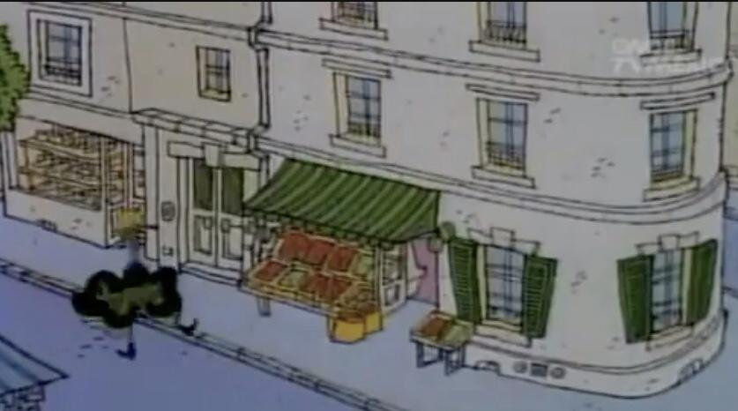

Figura 1. Fachada exterior

De la figura anterior se toma en consideración el requisito impuesto por el profesor de crear la fachada de la tienda empleando primitivas en OpenGL v3.3.

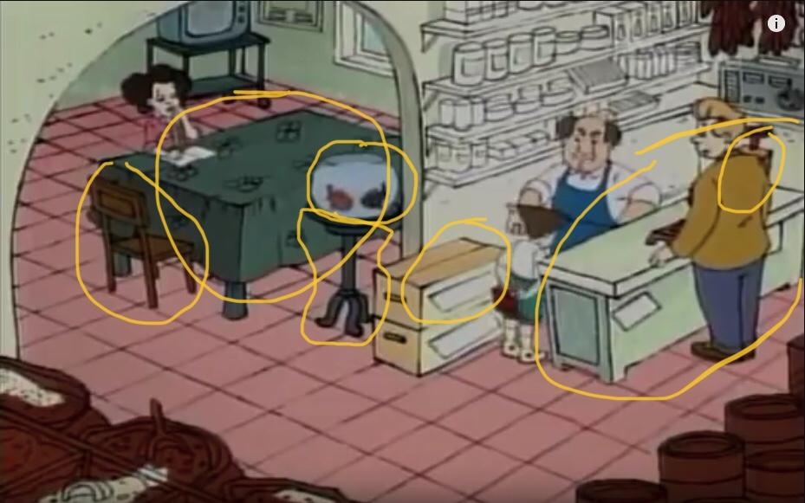

Figura 2. Cuarto interior (tienda)

Para la construcción del cuarto interior considera el uso de primitivas de OpenGL v3.3, así como la carga de modelos 3D de algunos otros.

En la Figura 2 se aprecia que algunos elementos están encerrados en un círculo amarillo; éstos corresponden a los elementos mínimos seleccionados a estar presentes en la virtualización, con excepción de la pecera y su base, ya que únicamente deben ser cinco elementos y éstos están de sobra.

En el presente proyecto se considera usar tanto OpenGL en su versión 3.3 como mínimo, así como bibliotecas externas complementarias para poder cumplir con los objetivos planteados para realizar carga de texturas, creación de ventanas, carga de modelos 3D, entre otras funcionalidades que no proporciona en sí OpenGL.

La herramienta de software empleada como IDE para el desarrollo de la aplicación fue Microsoft Visual Studio 2017.

# Desarrollo

El proyecto funciona interactuando de manera directa con el usuario a través de las siguientes interfaces:

* Mouse o TouchPad
* Teclado

Con estos dos elementos es posible moverse a través de todo el escenario virtualizado como se detalla a continuación:

## Mouse/TouchPad

Esta interfaz permite tener un control sobre el movimiento del enfoque de la cámara, es decir, conforme se mueve este elemento la cámara de visualización se moverá hacia la dirección en que se orienta el mouse o TouchPad.



Figura 3. Demostración gráfica de uso del TouchPad



Figura 4. Demostración gráfica de uso del Mouse

## Teclado

El teclado permite realizar cambios en la posición de la cámara de visualización en el escenario a través de la siguiente combinación de teclas:

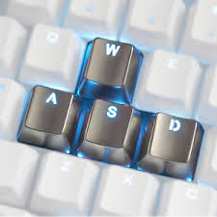

Figura 5. Primer juego de teclas para el movimiento de la cámara

Esta combinación de teclas se emplea debido a que es el estándar en la industria de videojuegos de PCs. La funcionalidad de cada tecla se describe a continuación:

* Tecla W: permite un movimiento lineal hacia arriba.
* Tecla A: permite un movimiento lineal hacia la izquierda.
* Tecla S: permite un movimiento lineal hacia abajo.
* Tecla D: permite un movimiento lineal hacia la derecha.

Sin embargo, esta aplicación está ideada para adaptar las interfaces a diferentes tipos de usuarios; de manera que si llega a emplearse por una persona zurda le será posible emplear el mouse o TouchPad con la mano izquierda y con la mano derecha será posible usar la siguiente combinación de teclas:

* Tecla Flecha Arriba: permite un movimiento lineal hacia arriba.
* Tecla Flecha Izquierda: permite un movimiento lineal hacia la izquierda.
* Tecla Flecha Abajo: permite un movimiento lineal hacia abajo.
* Tecla Flecha Derecha: permite un movimiento lineal hacia la derecha.



Figura 6. Segundo juego de teclas para el movimiento de la cámara (para personas zurdas)

Otra tecla disponible para el usuario es la tecla de escape o ESC, la cual tiene como único propósito el terminar la ejecución de la aplicación. Se asignó esta tecla debido a que el proyecto se diseñó de manera que la ventana de renderización esté maximizada y haga la captura del puntero; es decir, no se encuentra disponible el mouse del usuario para interactuar con el Sistema Operativo, de manera que la única manera de salir del programa será mediante esta tecla:



Figura 7. Tecla ESC especial para terminar la ejecución del proyecto.

## Ejecución del programa

El usuario final podrá realizar la ejecución de todo el proyecto únicamente dando click al archivo correspondiente al ejecutable de la aplicación; para este caso, este archivo es el mostrado en la siguiente foto:



Este archivo ejecutable se encuentra en el subdirectorio del proyecto como se muestra a continuación:

**$(Solution Dir)**\LCGEIHC-FinalProject\ProjectFinal\ProjectFinal\**ProjectFinal.exe**

Donde $(Solution Dir) hace referencia al subdirectorio donde se ha descargado el proyecto, como pudiese ser:

C:/Users/miusuario/Desktop

# Resultados

Los resultados del trabajo de creación del escenario virtual son las siguientes:

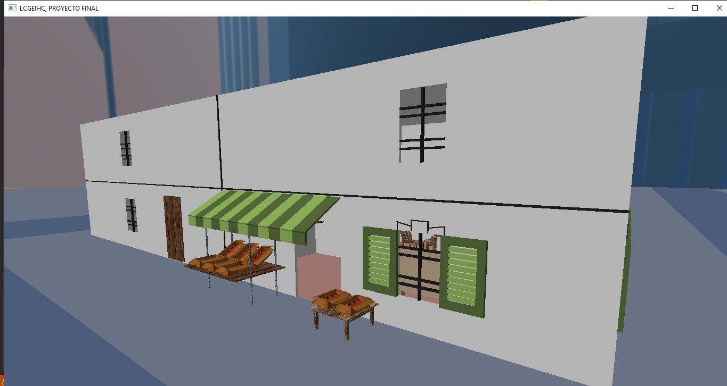

Figura 8. Vista de la fachada exterior

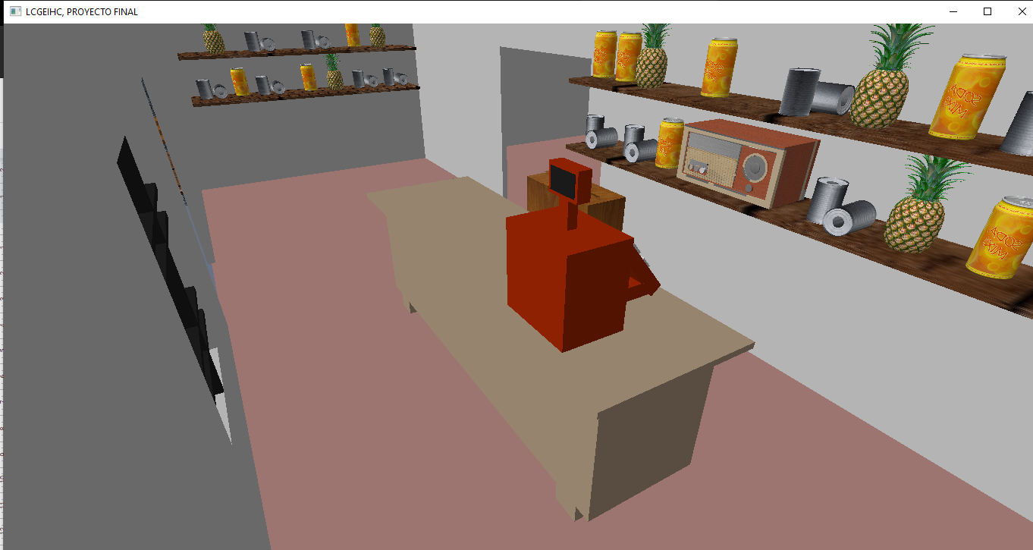

Figura 9. Vista angular del cuarto interior con los elementos indicados en la introducción y complementarios a manera de detalles

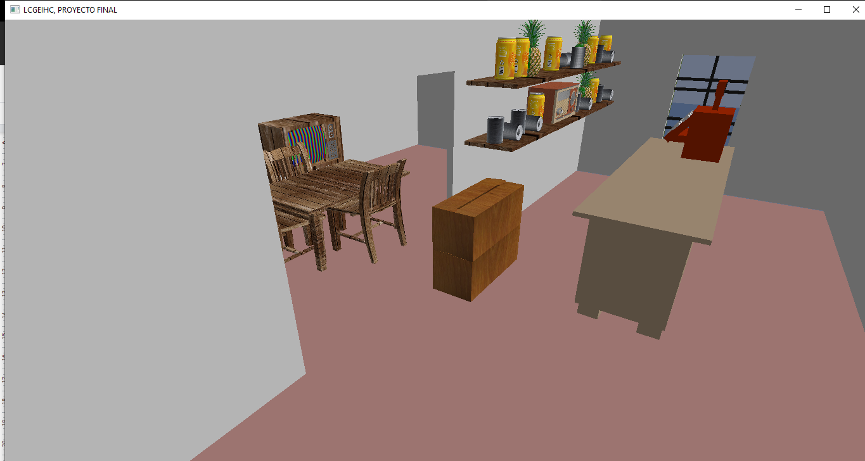

Figura 10. Vista angular desde otro extremo donde se visualiza la parte trasera del cuarto donde se encuentran más objetos.

* **Repositorio de GitHub del Proyecto:**

[**https://github.com/marcomorenoag/LCGEIHC-FinalProject**](https://github.com/marcomorenoag/LCGEIHC-FinalProject)

# Conclusiones

Con la finalización de este trabajo fue posible integrar todos los conocimientos adquiridos a lo largo del curso, tanto en la materia de teoría como en el laboratorio, para construir una aplicación que virtualiza un escenario en 3 dimensiones. Para lograrlo fue necesario establecer las herramientas de software a implementar y posteriormente realizar una etapa de diseño, en la que se ubicó espacialmente el escenario para poder determinar su ubicación y poder cumplir la característica de realismo.

Sin embargo, se presentaron varias dificultades en el desarrollo, pues se presentaron problemas en la carga de texturas y en la creación de primitivas geométricas de OpenGL, por lo que realicé una búsqueda en diversos foros de ayuda y en documentación de bibliotecas para poder solucionarlos de manera alternativa.